На территории Перелюбского муниципального района продолжаются мероприятия в рамках празднования Дня молодого избирателя
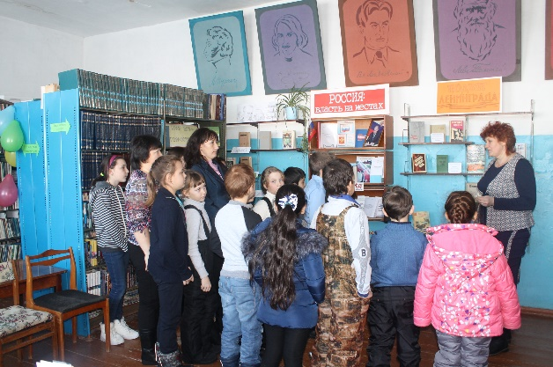
Беседа библиотека МБОУ СОШ с.Иваниха
Во время проведения классных часов, посвященных Дню молодого избирателя, которые были проведены 15 марта 2019 года в МБОУ «ООШ с.Холманка» и МБОУ «СОШ с.Иваниха», ребятам рассказали о роли молодого поколения в судьбе своей страны. Ведь у них, как у граждан страны, есть и такой вид выбора, как политический. И цель выборов — выявить волю народа. Для этого голосование у нас всеобщее, прямое и тайное — такова формула выборов.
Хочется отметить, что такие мероприятия привлекают внимание молодежи к актуальным вопросам избирательного права, пропагандируют правовую культуру и гражданскую активность молодых избирателей, воспитывают интерес у молодого поколения к общественно-политической жизни государства.
Сегодняшние школьники, достигнув 18-летнего возраста, станут избирателями. Будут ли они готовы к этому? Пойдут ли голосовать, ясно сознавая свою роль в принятии того или иного решения? Это во многом будет зависеть от того, какой правовой, избирательной культурой они владеют.
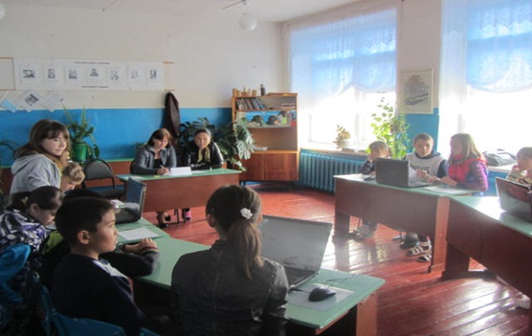
Диспут СОШ с. Натальин Яр
14 марта преподавателями МБОУ «СОШ с.Натальин Яр» был организован диспут «Мы за «чистые» выборы». Учащиеся показали свои знания об основах избирательного процесса, о порядке голосования, участниках избирательного процесса, ответственности.
Аналогичное мероприятие 12 марта 2019 года проведено и для учащихся начальных классов МБОУ «ООШ с.Смородинка». В информационной беседе ребятам рассказали об основах избирательного права и об ответственности будущих избирателей.
Викторина МБОУ СОШ с.Перелюб
27 февраля и 4 марта 2019 года среди учащихся начальных классов МБОУ «СОШ им.М.М.Рудченко с.Перелюб» проведены школьный конкурс «Я голосую впервые» и викторина «Я будущий избиратель». Учащимся рассказали об истории выборов в России начиная с IX века (о городе Великий Новгород, жители которого решали путем голосования кого призвать князем) до выборов в современной России. Далее ребята приняли участие в конкурсе и викторине, на которых они отвечали на вопросы об основных понятиях избирательного права.
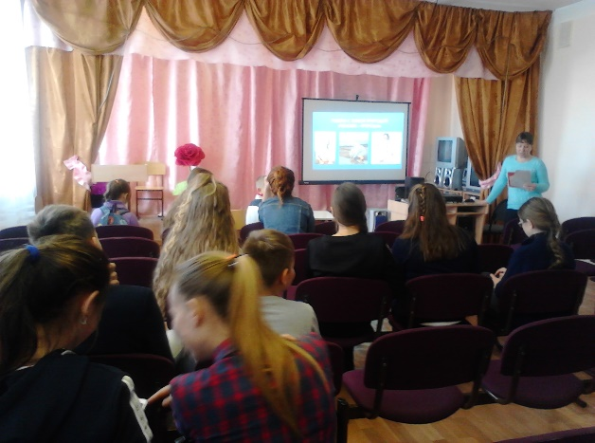
Лекция МБОУ СОШ Нижняя Покровка
В МОУ «СОШ им.П.Н.Бережнова с.Нижняя Покровка» 20 февраля 2019 года для учащихся 9 класса была организована лекция «Ты будущий избиратель». Ребят познакомили с правовой, избирательной культурой. Объяснили о необходимости проявления ответственности и правовой культуры каждого гражданина, так как гражданин голосует потому, что неравнодушен к судьбе своей страны, города или села.
20 февраля 2019 года учащиеся 10-11 классов МБОУ «СОШ им.М.М.Рудченко с.Перелюб» приняли участие в викторине «Я избиратель». Команды ребят решали тесты и отвечали на вопросы, связанные с избирательным процессом.
Участники викторины показали свои знания по вопросам избирательного права, полученные в школе на уроках истории, обществознания, права.

